Rafal Osika

Ptx53682

Projekt

PredictSells

Spis treści

Cel projektu 2

Aplikacja 2

Kod źródłowy 4

Opis działania aplikacji 12

Aplikacja konsolowa „application.py”. 13

Aplikacja Flask app.py. 15

# Cel projektu

Celem projektu jest stworzenie aplikacji do prognozowania sprzedaży produktów w ujęciu kwartalnym, na podstawie danych historycznych z ostatnich 8 lat. Uzyskane prognozy mają wspierać podejmowanie decyzji biznesowych dotyczących planowania produkcji.

# Aplikacja

Aplikacja umożliwia generowanie prognozy sprzedaży dla wybranego produktu, wykorzystując dane historyczne. W tym celu stosowany jest model XGBoost trenowany na pełnym zbiorze danych sprzedażowych. Do danych wejściowych dodawane są dodatkowe cechy, takie jak:

* średnia sprzedaż z 3 ostatnich miesięcy,
* średnia sprzedaż z 6 miesięcy,
* trend czasowy (np. różnica względem poprzedniego miesiąca),
* odchylenie standardowe z ostatnich 3 miesięcy.

Dane wejściowe z pliku „sprzedaż.csv” mają format jak poniżej:

0001;100SZT;1196;0.0000;0.0000;0.0000;0.0000;0.0000;0.0000;0.0000;0.0000;0.0000;0.0000;0.0000;0.0000;0.0000;0.0000;0.0000;0.0000;0.0000;0.0000;0.0000;0.0000;0.0000;0.0000;0.0000;0.0000;0.0000;0.0000;0.0000;0.0000;0.0000;0.0000;0.0000;0.0000;0.0000;0.0000;0.0000;0.0000;0.0000;25.0000;0.0000;0.0000;0.0000;0.0000;0.0000;0.0000;0.0000;0.0000;0.0000;0.0000;0.0000;0.0000;0.0000;0.0000;0.0000;0.0000;0.0000;0.0000;0.0000;0.0000;0.0000;0.0000;0.0000;0.0000;0.0000;0.0000;0.0000;0.0000;0.0000;0.0000;0.0000;0.0000;0.0000;0.0000;0.0000;0.0000;0.0000;0.0000;0.0000;0.0000;0.0000;0.0000;0.0000;0.0000;0.0000;0.0000;0.0000;0.0000;0.0000;0.0000;0.0000;0.0000;0.0000;0.0000;0.0000;0.0000;0.0000;0.0000;0.0000;0.0000

0001;100SZT;2511;0.0000;20.0000;0.0000;5.0000;0.0000;10.0000;0.0000;10.0000;10.0000;0.0000;0.0000;10.0000;20.0000;0.0000;0.0000;0.0000;0.0000;0.0000;0.0000;0.0000;0.0000;0.0000;20.0000;0.0000;0.0000;0.0000;0.0000;0.0000;0.0000;0.0000;0.0000;0.0000;0.0000;20.0000;50.0000;0.0000;0.0000;0.0000;0.0000;25.0000;0.0000;10.0000;10.0000;10.0000;0.0000;0.0000;0.0000;0.0000;15.0000;20.0000;0.0000;5.0000;0.0000;35.1500;0.0000;0.0000;10.0000;0.0100;24.3300;5.6600;0.0000;20.0000;0.0000;25.0000;10.0000;0.0000;10.0000;10.0000;20.0000;30.0000;10.0000;0.0000;10.0000;16.6000;43.4000;0.0000;10.0000;10.0000;6.0000;6.0000;0.0000;0.0000;10.0000;20.0000;10.0000;0.0000;10.0000;13.0000;10.0000;0.0000;22.0000;0.0000;0.0000;22.0000;0.0000;8.0000;0.0000;0.0000

W aplikacji użytkownik może wybrać produkt, a aplikacja wygeneruje prognozę sprzedaży na następny kwartał.”

Projekt składa się z 4 plików:

* dataloader.py - klasa odpowiedzialna za wczytanie i przygotowanie danych do uczenia
* predictor.py – klasa odpowiedzialna za przygotowanie modelu oraz prognozowania
* app.py – aplikacja Flask z interfejsem do wybierania produktu a następnie wizualizacji wyników w przeglądarce

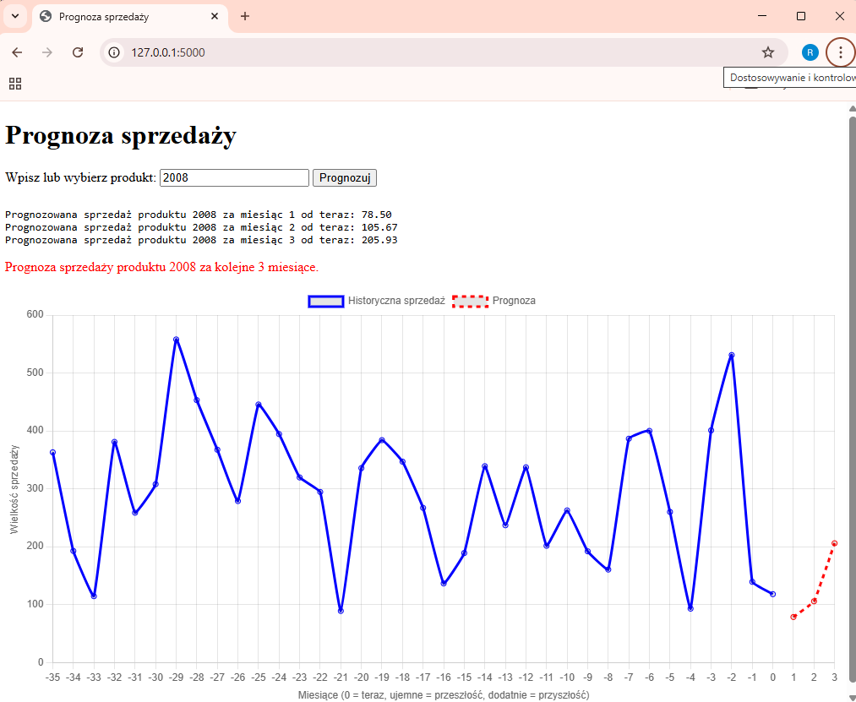

* application.py – aplikacja do oceny modelu oraz prognozowania w terminalu

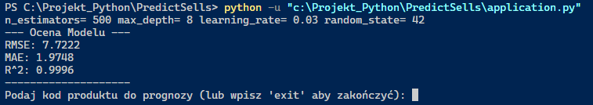

# Kod źródłowy

dataloader.py

import pandas as pd

import numpy as np

from sklearn.preprocessing import LabelEncoder

class DataLoader:

    def __init__(self):

        self.sellsData = pd.DataFrame()

        self.productsList = []

        self.le = LabelEncoder()

    def load_sells_data_from_file(self, path):

        self.sellsData = pd.read_csv(path, sep=';', header=None, low_memory=False)

        self.sellsData.columns = ['KodProduktu', 'JM', 'Klient'] + [str(i) for i in range(0, 98)]

    def prepare_sells_data(self):

        cols_to_drop = [self.sellsData.columns[1], self.sellsData.columns[3]]

        self.sellsData = self.sellsData.drop(cols_to_drop, axis=1)

        month_cols = [str(i) for i in range(1, 97)]

        present_months = [col for col in month_cols if col in self.sellsData.columns]

        reversed_months = list(reversed(present_months))

        other_cols = [col for col in self.sellsData.columns if col not in present_months]

        self.sellsData = self.sellsData[other_cols[:2] + reversed_months]

        allowed_prefixes = ('0', '1', '2', '3', '4', '5', '7', '9', 'UW', 'US')

        self.sellsData = self.sellsData[

            self.sellsData['KodProduktu'].astype(str).str.startswith(allowed_prefixes)

        ]

        return self.sellsData

    def prepare_products_list(self):

        self.productsList = self.sellsData['KodProduktu'].unique().tolist()

        return self.productsList

    def prepare_training_data(self):

        month_columns = [str(i) for i in range(96, 0, -1)]

        df_agg = self.sellsData.groupby("KodProduktu")[month_columns].sum().reset_index()

        df_long = df_agg.melt(id_vars="KodProduktu", var_name="miesiac_ago", value_name="sprzedaz")

        df_long["miesiac_ago"] = df_long["miesiac_ago"].astype(int)

        df_long["czas"] = 97 - df_long["miesiac_ago"]

        lags = list(range(1, 37))

        for lag in lags:

            df_long[f"lag_{lag}"] = df_long.groupby("KodProduktu")["sprzedaz"].shift(lag)

        df_long["rolling_mean_3"] = df_long.groupby("KodProduktu")["sprzedaz"].transform(lambda x: x.rolling(3).mean())

        df_long["rolling_mean_6"] = df_long.groupby("KodProduktu")["sprzedaz"].transform(lambda x: x.rolling(6).mean())

        df_long["trend_24"] = df_long.groupby("KodProduktu")["sprzedaz"].transform(lambda x: x.diff().rolling(24).mean())

        df_long["trend_6"] = df_long.groupby("KodProduktu")["sprzedaz"].transform(lambda x: x.diff().rolling(6).mean())

        df_long["std_3"] = df_long.groupby("KodProduktu")["sprzedaz"].transform(lambda x: x.rolling(3).std())

        df_long["std_6"] = df_long.groupby("KodProduktu")["sprzedaz"].transform(lambda x: x.rolling(6).std())

        for i in range(1, 4):

            df_long[f"sum_year_{i}"] = df_long.groupby("KodProduktu")["sprzedaz"].transform(

                lambda x: x.shift(i * 12).rolling(12).sum()

            )

        df_lags = df_long.dropna().copy()

        def has_recent_sales(group):

            return group.sort_values("czas", ascending=False).head(6)["sprzedaz"].sum() > 0

        df_lags = df_lags.groupby("KodProduktu").filter(has_recent_sales)

        df_lags["KodProduktu_enc"] = self.le.fit_transform(df_lags["KodProduktu"])

        additional_features = [

            "rolling_mean_3", "rolling_mean_6",

            "trend_24", "trend_6",

            "std_3", "std_6",

            "sum_year_1", "sum_year_2", "sum_year_3"

        ]

        X = df_lags[[f"lag_{l}" for l in lags] + additional_features + ["KodProduktu_enc"]]

        y = df_lags["sprzedaz"]

        return df_lags, X, y

predictor.py

import pandas as pd

import xgboost as xgb

import matplotlib.pyplot as plt

from sklearn.metrics import mean_squared_error, mean_absolute_error, r2_score

import numpy as np

class Predictor:

    def __init__(self, n_estimators=100, max_depth=5, learning_rate=0.1, random_state=42):

        self.model = xgb.XGBRegressor(

            n_estimators=n_estimators,

            max_depth=max_depth,

            learning_rate=learning_rate,

            random_state=random_state

        )

        print("n_estimators=", n_estimators, "max_depth=", max_depth, "learning_rate=", learning_rate, "random_state=", random_state)

    def model_train(self, X, y):

        self.model.fit(X, y)

    def evaluate_model(self, X_test, y_test):

        predictions = self.model.predict(X_test)

        rmse = np.sqrt(mean_squared_error(y_test, predictions))

        mae = mean_absolute_error(y_test, predictions)

        r2 = r2_score(y_test, predictions)

        print("--- Ocena Modelu ---")

        print(f"RMSE: {rmse:.4f}")

        print(f"MAE: {mae:.4f}")

        print(f"R^2: {r2:.4f}")

        print("--------------------")

        return rmse, mae, r2

    def forecasting(self, product, df_lags, le):

        if product not in le.classes_:

            print(f"Produkt {product} nie był użyty podczas treningu. Brak prognozy.")

            df_product = df_lags[df_lags["KodProduktu"] == product].sort_values("czas", ascending=False)

            last_values = df_product.head(36)["sprzedaz"].tolist()[::-1]

            if len(last_values) < 1:

                print("Brak danych historycznych do wyświetlenia.")

                return

            if len(last_values) < 36:

                last_values = [0] * (36 - len(last_values)) + last_values

            czas_axis_hist = list(range(-35, 1))

            plt.figure(figsize=(12, 6))

            plt.plot(czas_axis_hist, last_values, label="Historyczna sprzedaż", marker='o')

            plt.axvline(x=0, color='gray', linestyle='--', label='Teraz')

            plt.title(f"Tylko dane historyczne – produkt {product}")

            plt.xlabel("Miesiące (0 = teraz, ujemne = przeszłość)")

            plt.ylabel("Wielkość sprzedaży")

            plt.legend()

            plt.grid(True)

            plt.tight_layout()

            plt.show()

            return

        product_enc = le.transform([product])[0]

        df_product = df_lags[df_lags["KodProduktu"] == product].sort_values("czas", ascending=False)

        last_values = df_product.head(36)["sprzedaz"].tolist()[::-1]

        preds = []

        for i in range(3):

            lag_features = last_values[-36:]

            rolling_mean_3 = pd.Series(last_values[-3:]).mean()

            rolling_mean_6 = pd.Series(last_values[-6:]).mean()

            trend_24 = pd.Series(last_values).diff().rolling(24).mean().iloc[-1] if len(last_values) >= 25 else 0

            trend_6 = pd.Series(last_values).diff().rolling(6).mean().iloc[-1] if len(last_values) >= 7 else 0

            std_3 = pd.Series(last_values[-3:]).std()

            std_6 = pd.Series(last_values[-6:]).std()

            sum_year_1 = sum(last_values[-12:])

            sum_year_2 = sum(last_values[-24:-12])

            sum_year_3 = sum(last_values[-36:-24])

            x_input = lag_features + [

                rolling_mean_3, rolling_mean_6,

                trend_24, trend_6,

                std_3, std_6,

                sum_year_1, sum_year_2, sum_year_3,

                product_enc

            ]

            y_pred = self.model.predict([x_input])[0]

            y_pred = max(0, y_pred)

            preds.append(y_pred)

            last_values.append(y_pred)

            print(f"Prognozowana sprzedaż produktu {product} za miesiąc {i+1} od teraz: {y_pred:.2f}")

        history_length = 36

        future_steps = len(preds)

        historic_sell = last_values[-(history_length + future_steps):-future_steps]

        forecast_sell = preds

        time_axis_hist = list(range(-history_length + 1, 1))

        time_axis_pred = list(range(1, future_steps + 1))

        plt.figure(figsize=(12, 6))

        plt.plot(time_axis_hist, historic_sell, label="Historyczna sprzedaż", marker='o')

        plt.plot(time_axis_pred, forecast_sell, label="Prognoza", marker='x', linestyle='--', color='red')

        plt.axvline(x=0, color='gray', linestyle='--', label='Teraz')

        plt.title(f"Sprzedaż i prognoza produktu {product}")

        plt.xlabel("Miesiące (0 = teraz, ujemne = przeszłość, dodatnie = przyszłość)")

        plt.ylabel("Wielkość sprzedaży")

        plt.legend()

        plt.grid(True)

        plt.tight_layout()

        plt.show()

    def forecasting_www(self, product, df_lags, le):

        if product not in le.classes_:

            text = f"Brak danych lub prognozy dla produktu {product}."

            return None, None, text

        product_enc = le.transform([product])[0]

        df_product = df_lags[df_lags["KodProduktu"] == product].sort_values("czas", ascending=False)

        last_values = df_product.head(36)["sprzedaz"].tolist()[::-1]

        preds = []

        if sum(last_values[-6:]) == 0:

            text = f"Brak sprzedaży przez ostatnie 6 miesięcy dla produktu {product}. Prognoza = 0."

            # Przygotuj dane do wykresu: historia + 3 prognozy zero

            history_length = 36

            future_steps = 3

            historic_sell = last_values[-history_length:]

            forecast_sell = [0]*future_steps

            return historic_sell, forecast_sell, text

        for i in range(3):

            lag_features = last_values[-36:]

            rolling_mean_3 = pd.Series(last_values[-3:]).mean()

            rolling_mean_6 = pd.Series(last_values[-6:]).mean()

            trend_24 = pd.Series(last_values).diff().rolling(24).mean().iloc[-1] if len(last_values) >= 25 else 0

            trend_6 = pd.Series(last_values).diff().rolling(6).mean().iloc[-1] if len(last_values) >= 7 else 0

            std_3 = pd.Series(last_values[-3:]).std()

            std_6 = pd.Series(last_values[-6:]).std()

            sum_year_1 = sum(last_values[-12:])

            sum_year_2 = sum(last_values[-24:-12])

            sum_year_3 = sum(last_values[-36:-24])

            x_input = lag_features + [

                rolling_mean_3, rolling_mean_6,

                trend_24, trend_6,

                std_3, std_6,

                sum_year_1, sum_year_2, sum_year_3,

                product_enc

            ]

            y_pred = self.model.predict([x_input])[0]

            y_pred = max(0, y_pred)

            preds.append(y_pred)

            last_values.append(y_pred)

        text = f"Prognoza sprzedaży produktu {product} za kolejne 3 miesiące."

        history_length = 36

        future_steps = len(preds)

        historic_sell = last_values[-(history_length + future_steps):-future_steps]

        forecast_sell = preds

        return historic_sell, forecast_sell, text

app.py

from flask import Flask, render_template, request

from dataloader import DataLoader

from predictor import Predictor

app = Flask(__name__)

loader = DataLoader()

loader.load_sells_data_from_file("sprzedaz.csv")

loader.prepare_sells_data()

loader.prepare_products_list()

df_lags, X, y = loader.prepare_training_data()

predictor = Predictor(n_estimators=300, max_depth=8, learning_rate=0.3, random_state=42)

predictor.model_train(X, y)

@app.route("/", methods=["GET", "POST"])

def index():

    products = loader.productsList

    product = None

    message = ""

    history = []

    forecast = []

    forecast_text = ""

    if request.method == "POST":

        product = request.form.get("product_code", "").strip()

        if product not in products:

            message = "❌ Nieprawidłowy kod produktu lub brak danych."

        else:

            history, forecast, message = predictor.forecasting_www(product, df_lags, loader.le)

            history = [float(x) for x in history] if history else []

            forecast = [float(x) for x in forecast] if forecast else []

            forecast_lines = [

                f"Prognozowana sprzedaż produktu {product} za miesiąc {i+1} od teraz: {pred:.2f}"

                for i, pred in enumerate(forecast)

            ]

            forecast_text = "\n".join(forecast_lines)

    return render_template(

        "index.html",

        products=products,

        product=product,

        message=message,

        history=history,

        forecast=forecast,

        forecast_text=forecast_text

    )

if __name__ == "__main__":

    app.run(debug=True)

application.py

from dataloader import DataLoader

from predictor import Predictor

from sklearn.model_selection import train_test_split

loader = DataLoader()

loader.load_sells_data_from_file("sprzedaz.csv")

loader.prepare_sells_data()

loader.prepare_products_list()

df_lags, X, y = loader.prepare_training_data()

X_train, X_test, y_train, y_test = train_test_split(X, y, test_size=0.3, random_state=42, shuffle=False)

predictor = Predictor(n_estimators=500, max_depth=8, learning_rate=0.03, random_state=42)

predictor.model_train(X, y)

predictor.evaluate_model(X_test, y_test)

while True:

    product_code = input(

        "Podaj kod produktu do prognozy (lub wpisz 'exit' aby zakończyć): "

    ).strip()

    if product_code.lower() == "exit":

        print("Zakończono prognozowanie.")

        break

    if product_code not in loader.productsList:

        print("❌ Nieprawidłowy kod produktu lub brak danych. Spróbuj ponownie.")

        continue

    try:

        predictor.forecasting(product_code, df_lags, loader.le)

    except Exception as e:

        print(f"Błąd podczas prognozy: {e}")

index.html

<!DOCTYPE html>

<html lang="pl">

<head>

  <meta charset="UTF-8" />

  <title>Prognoza sprzedaży</title>

  <script src="https://cdn.jsdelivr.net/npm/chart.js"></script>

</head>

<body>

  <h1>Prognoza sprzedaży</h1>

  <form method="POST">

    <label for="product_code">Wpisz lub wybierz produkt:</label>

    <input list="produkty" name="product_code" value="{{ product or '' }}">

    <datalist id="produkty">

      {% for code in products %}

      <option value="{{ code }}">

      {% endfor %}

    </datalist>

    <button type="submit">Prognozuj</button>

  </form>

    <div id="forecast-text" style="margin-top:10px; white-space: pre-line; font-family: monospace;">

        {{ forecast_text or '' }}

    </div>

  <p style="color: red;">{{ message }}</p>

  {% if history and forecast %}

  <canvas id="salesChart" width="800" height="400"></canvas>

  <script>

    const ctx = document.getElementById('salesChart').getContext('2d');

    const historyData = {{ history | tojson }};

    const forecastData = {{ forecast | tojson }};

    const labels = [];

    const histLen = historyData.length;

    const futLen = forecastData.length;

    for(let i = -histLen + 1; i <= 0; i++) {

      labels.push(i.toString());

    }

    for(let i = 1; i <= futLen; i++) {

      labels.push(i.toString());

    }

    new Chart(ctx, {

      type: 'line',

      data: {

        labels: labels,

        datasets: [

          {

            label: 'Historyczna sprzedaż',

            data: historyData,

            borderColor: 'blue',

            fill: false,

            tension: 0.1,

            pointRadius: 3,

          },

          {

            label: 'Prognoza',

            data: Array(histLen).fill(null).concat(forecastData),

            borderColor: 'red',

            borderDash: [5, 5],

            fill: false,

            tension: 0.1,

            pointRadius: 3,

          }

        ]

      },

      options: {

        scales: {

          x: {

            title: {

              display: true,

              text: "Miesiące (0 = teraz, ujemne = przeszłość, dodatnie = przyszłość)"

            }

          },

          y: {

            beginAtZero: true,

            title: {

              display: true,

              text: "Wielkość sprzedaży"

            }

          }

        }

      }

    });

  </script>

  {% endif %}

</body>

</html>

# Opis działania aplikacji

Z zewnętrznego systemu ERP otrzymujemy plik sprzedaż.csv w którym są dane na historyczne sprzedaży poszczególnych detali do klientów z ostatnich 97 miesięcy. Plik nie zawiera nagłówków. Oraz kolumny z danymi sprzedażowymi są ustawione od obecnego miesiąca do 96.

## Aplikacja konsolowa „application.py”.

Po uruchomieniu następuje wczytanie danych z pliku. Następnie za pomocą funkcji prepare_sells_data() następuje obórka danych usunięcie zbędnych kolumn, pogrupowanie sprzedaży wg kodu produktu, utworzenie lag 36 z poprzedzających 36 miesięcy, usunięcie produktów które nie miały sprzedaży przez ostatnie 6 miesięcy oraz dodanie dodatkowych cech średnie 3, 6 miesięczne, trendy 24 i 6 miesięczne, odchylenia standardowe 3 i 6 miesięczne oraz roczne sumy sprzedaży z 3 ostatnich lat. Zostaje utworzona lista produktów w celu późniejszego sprawdzania czy podany kod produktu był prognozowany.

loader = DataLoader()

loader.load_sells_data_from_file("sprzedaz.csv")

loader.prepare_sells_data()

loader.prepare_products_list()

Po tym etapie następuje przygotowanie danych treningowych i testowych do oceny efektywności modelu:

df_lags, X, y = loader.prepare_training_data()

X_train, X_test, y_train, y_test = train_test_split(X, y, test_size=0.3, random_state=42, shuffle=False)

Trenujemy model.

predictor = Predictor(n_estimators=500, max_depth=8, learning_rate=0.03, random_state=42)

predictor.model_train(X, y)

Na koniec oceniamy:

predictor.evaluate_model(X_test, y_test)

Wynikiem jest poniższa informacja:

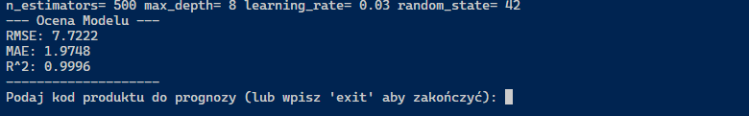

Model uzyskał współczynnik determinacji R2 = 0,9996, co świadczy o jego bardzo dobrym dopasowaniu do danych testowych. Niskie wartości RMSE i MAE potwierdzają wysoką trafność prognoz.

Następnie przechodzimy do pętli while True. Gdzie możemy sprawdzać prognozy dla poszczególnych detali.

while True:

    product_code = input(

        "Podaj kod produktu do prognozy (lub wpisz 'exit' aby zakończyć): "

    ).strip()

    if product_code.lower() == "exit":

        print("Zakończono prognozowanie.")

        break

    if product_code not in loader.productsList:

        print("❌ Nieprawidłowy kod produktu lub brak danych. Spróbuj ponownie.")

        continue

    try:

        predictor.forecasting(product_code, df_lags, loader.le)

    except Exception as e:

        print(f"Błąd podczas prognozy: {e}")

Po podaniu kodu produktu np. 0017 otrzymujemy wynik prognozy:

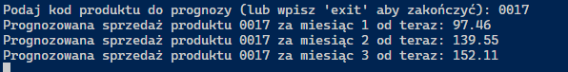

Oraz wykres:

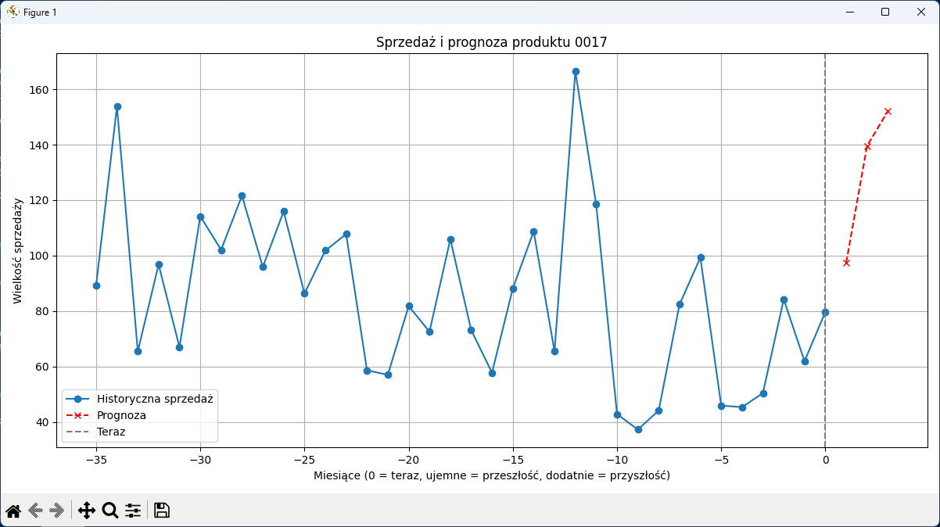

W przypadku podania nieprawidłowego kodu na przykład 0017.0154 otrzymujemy informację:



Po wpisaniu „exit” kończymy działanie programu:



## Aplikacja Flask app.py.

Podobnie jak w przypadku application.py następuje wczytanie i przygotowanie danych. Jednak w tej aplikacji pomijamy etap oceny modelu.

from flask import Flask, render_template, request

from dataloader import DataLoader

from predictor import Predictor

app = Flask(__name__)

loader = DataLoader()

loader.load_sells_data_from_file("sprzedaz.csv")

loader.prepare_sells_data()

loader.prepare_products_list()

df_lags, X, y = loader.prepare_training_data()

Następnie następuje trenowanie modelu:

predictor = Predictor(n_estimators=300, max_depth=8, learning_rate=0.3, random_state=42)

predictor.model_train(X, y)

Poniżej endpoint do prognozowania detali:

@app.route("/", methods=["GET", "POST"])

def index():

    products = loader.productsList

    product = None

    message = ""

    history = []

    forecast = []

    forecast_text = ""

    if request.method == "POST":

        product = request.form.get("product_code", "").strip()

        if product not in products:

            message = "❌ Nieprawidłowy kod produktu lub brak danych."

        else:

            history, forecast, message = predictor.forecasting_www(product, df_lags, loader.le)

            history = [float(x) for x in history] if history else []

            forecast = [float(x) for x in forecast] if forecast else []

            forecast_lines = [

                f"Prognozowana sprzedaż produktu {product} za miesiąc {i+1} od teraz: {pred:.2f}"

                for i, pred in enumerate(forecast)

            ]

            forecast_text = "\n".join(forecast_lines)

    return render_template(

        "index.html",

        products=products,

        product=product,

        message=message,

        history=history,

        forecast=forecast,

        forecast_text=forecast_text

    )

Widok z przeglądarki:

Po wpisaniu lub wybraniu z listy kodu produktu 2009 otrzymujemy prognozę.

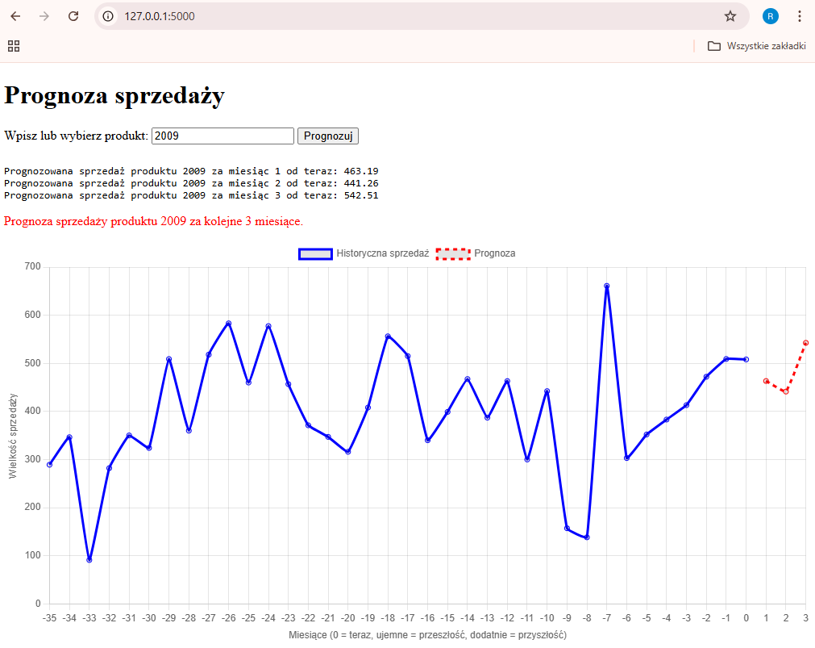

W przypadku gdy wpiszemy błędny kod produktu, lub gdy nie był brany do trenowania otrzymujemy komunikat:

